Nome: Rafael Wilson Dalcin

Aula: 15/05/2023

* Requisitos básicos (o que o sistema deve fazer?

1. Sistema de Registro de Pedidos:
   * Os clientes devem ter a possibilidade de preencher uma ordem de pedido com o tipo e quantidade de concreto desejados.
   * O representante da empresa deve ter a capacidade de entregar a ordem de pedido aos clientes.
2. Escalonamento de Pedidos:
   * O departamento de vendas deve ter a capacidade de escalonar os pedidos recebidos, determinando a prioridade de produção.
   * O departamento de vendas deve encaminhar os pedidos à indústria para o encarregado de produção.
3. Gestão da Produção:
   * A indústria deve ter a capacidade de providenciar a execução dos pedidos através da área de produção e matéria-prima.
   * A produção deve ter a capacidade de solicitar os materiais necessários para a execução dos pedidos.
   * O encarregado do almoxarifado e estocagem deve ser capaz de entregar os materiais necessários no local da produção.
4. Controle de Fabricação:
   * O operador das máquinas deve ser capaz de executar os controles de fabricação necessários para a produção do concreto.
   * Os operários responsáveis pela mistura dos componentes devem auxiliar o operador das máquinas.
   * O funcionário encarregado do controle de fluxo de trabalho deve auxiliar o operador das máquinas.
5. Gerenciamento de Matéria-Prima:
   * Caso algum produto da matéria-prima fique abaixo do nível de segurança, o encarregado da produção deve ser capaz de emitir uma ordem para o departamento de compras providenciar o pedido da mercadoria.
   * O setor de recebimento e distribuição deve verificar se os pedidos de mercadoria foram entregues conforme solicitado.
6. Entrega do Produto:
   * Após a fabricação, o produto deve ser entregue na construção.
   * A transportadora da empresa deve ser responsável pela entrega do concreto aos clientes.
7. Gestão Financeira:
   * O cliente deve efetuar o pagamento pelo produto entregue.
   * O departamento financeiro da indústria deve receber o pagamento dos clientes.

* Descrição textual do estudo de caso:

Estudo de caso baseado no artigo de modelagem de sistemas industriais, Palazzo e Edelweizz (1998), apud Lutherer E. et al., 1994.

O estudo representa uma fábrica de concreto que inclui vendas, escritório e a planta industrial.

A planta é composta de vários receptáculos de armazenagem de cimento, areia, cascalho e água;

um misturador para preparação do concreto; duas balanças para pesar os componentes; uma válvula de medição de componentes;

controle de descarga de água; duas esteiras de transporte para levar os ingredientes sólidos ao misturador.

Os clientes preenchem uma ordem de pedido entregue pelo representante com o tipo e quantidade de concreto para entrega em um ou mais dias pela

transportadora da empresa. O departamento de vendas escalona a ordem e eventualmente encaminha a indústria para o encarregado de produção.

A indústria providência a execução do pedido, através da área de produção e de matéria prima. A produção executa a ordem solicitando materiais

que são entregues no local pelo encarregado do almoxarifado e estocagem. O operador das máquinas executa os controles de fabricação tendo como auxiliares

os operários responsáveis pela mistura dos componentes e pelo funcionário encarregado do controle de fluxo de trabalho. Caso algum produto

da matéria prima fique abaixo do nível de segurança, o encarregado da produção emite ordem para o departamento de compras providenciar o pedido

da mercadoria que após a entrega é verificado pelo setor de recebimento e distribuição se está entregue conforme foi feito o pedido.

Após a fabricação, o produto é entregue na construção e o cliente efetua o pagamento que é recebido pelo departamento financeiro da indústria.

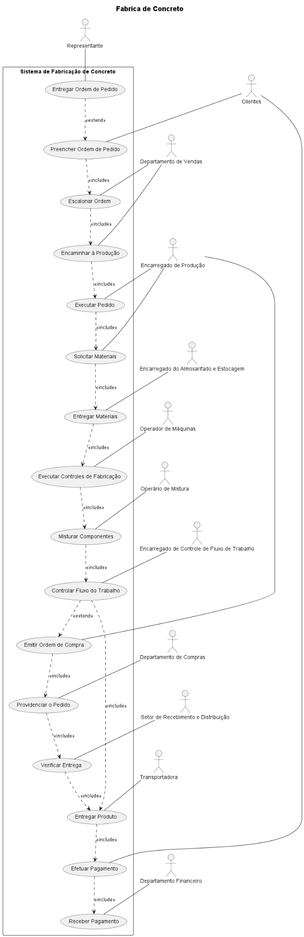

Código:

' ' Estudo de caso baseado no artigo de modelagem de sistemas industriais, Palazzo e Edelweizz (1998), apud Lutherer E. et al., 1994.

' ' O estudo representa uma fábrica de concreto que inclui vendas, escritório e a planta industrial.

' ' A planta é composta de vários receptáculos de armazenagem de cimento, areia, cascalho e água; um misturador para preparação do concreto; duas balanças para pesar os componentes;

' ' uma válvula de medição de componentes; controle de descarga de água; duas esteiras de transporte para levar os ingredientes sólidos ao misturador.

' ' Os clientes preenchem uma ordem de pedido entregue pelo representante com o tipo e quantidade de concreto para entrega em um ou mais dias pela transportadora da empresa.

' ' O departamento de vendas escalona a ordem e eventualmente encaminha a indústria para o encarregado de produção.

' ' A indústria providência a execução do pedido, através da área de produção e de matéria prima.

' ' A produção executa a ordem solicitando materiais que são entregues no local pelo encarregado do almoxarifado e estocagem.

' ' O operador das máquinas executa os controles de fabricação tendo como auxiliares os operários responsáveis pela mistura dos componentes e pelo funcionário encarregado do controle de fluxo de trabalho.

' ' Caso algum produto da matéria prima fique abaixo do nível de segurança, o encarregado da produção emite ordem para o departamento de compras providenciar o pedido da mercadoria que após a entrega é verificado pelo setor de recebimento e distribuição se está entregue conforme foi feito o pedido.

' ' Após a fabricação, o produto é entregue na construção e o cliente efetua o pagamento que é recebido pelo departamento financeiro da indústria.

@startuml

title = Fabrica de Concreto

actor "Clientes" as cl

actor "Representante" as rep

actor "Transportadora" as trans

actor "Departamento de Vendas" as dv

actor "Encarregado de Produção" as ep

actor "Operador de Máquinas" as oma

actor "Operário de Mistura" as omi

actor "Encarregado de Controle de Fluxo de Trabalho" as ea

actor "Encarregado do Almoxarifado e Estocagem" as eae

actor "Setor de Recebimento e Distribuição" as rd

actor "Departamento Financeiro" as df

actor "Departamento de Compras" as dc

top to bottom direction

rectangle "Sistema de Fabricação de Concreto" {

usecase "Entregar Ordem de Pedido" as UC1

usecase "Preencher Ordem de Pedido" as UC2

usecase "Escalonar Ordem" as UC3

usecase "Encaminhar à Produção" as UC4

usecase "Executar Pedido" as UC5

usecase "Solicitar Materiais" as UC6

usecase "Entregar Materiais" as UC7

usecase "Executar Controles de Fabricação" as UC8

usecase "Misturar Componentes" as UC9

usecase "Controlar Fluxo do Trabalho" as UC10

usecase "Emitir Ordem de Compra" as UC11

usecase "Providenciar o Pedido" as UC12

usecase "Verificar Entrega" as UC13

usecase "Entregar Produto" as UC14

usecase "Efetuar Pagamento" as UC15

usecase "Receber Pagamento" as UC16

}

rep -- UC1

cl -- UC2

dv -- UC3

dv -- UC4

ep -- UC5

ep -- UC6

eae -- UC7

oma -- UC8

omi -- UC9

ea -- UC10

ep -- UC11

dc -- UC12

rd -- UC13

trans -- UC14

cl -- UC15

df -- UC16

UC1 -.> UC2 : <<extend>>

UC2 -.> UC3 : <<include>>

UC3 -.> UC4 : <<include>>

UC4 -.> UC5 : <<include>>

UC5 -.> UC6 : <<include>>

UC6 -.> UC7 : <<include>>

UC7 -.> UC8 : <<include>>

UC8 -.> UC9 : <<include>>

UC9 -.> UC10 : <<include>>

UC10 -.> UC11 : <<extend>>

UC11 -.> UC12 : <<include>>

UC12 -.> UC13 : <<include>>

UC13 -.> UC14 : <<include>>

UC10 -.> UC14 : <<include>>

UC14 -.> UC15 : <<include>>

UC15 -.> UC16 : <<include>>

@enduml

Modelo de domínio:

Código:

@startuml

class Cliente {

+descrição: String

+cnpj: String

+email: String

+telefone: String

+endereço: String

}

class Representante {

+nome: String

+cpf: String

+cargo: String

+departamento: String

+telefone: String

+salário: Double

+dataContratação: Date

}

class Transportadora {

+nome: String

+cnpj: String

+telefone: String

+endereço: String

}

class EncarregadoProdução {

+nome: String

+cpf: String

+cargo: String

+departamento: String

+telefone: String

+salário: Double

+dataContratação: Date

}

class Pedido {

+número: Integer

+data: Date

+cliente: Cliente

+representante: Funcionário

+status: String

+quantidade: Integer

+unidadeDeMedida: String

+tipoConcreto: String

+endereçoEntrega: String

}

class "Produto" {

+descrição: String

+estoque: Integer

}

Cliente "1" ..> "N" Pedido :Realiza

Cliente "1" ..> "N" Representante : Requisita

Representante "1" ..> "N" Pedido :Providencia

Pedido "N" ..> "1" "Produto" :Requer

Transportadora "1" ..> "N" Pedido :Entrega

EncarregadoProdução "1" ..> "N" "Produto" : Produz

Modelo de Domínio visual:

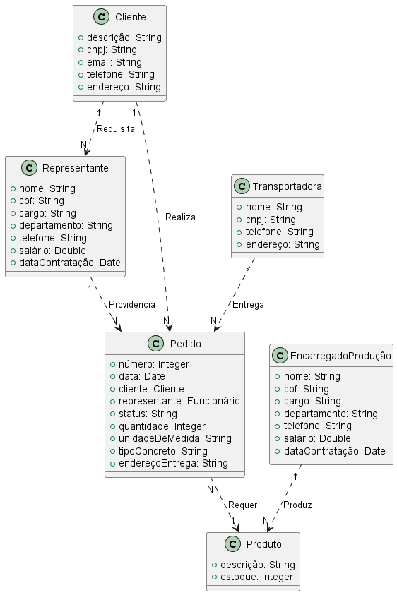

Caso de uso expandido de **Registro de Pedidos**:

| Ator | Resposta do Sistema |
| --- | --- |
| 1. O cliente acessa o sistema | 2. O sistema exibe as opções disponíveis |
| 3. O cliente seleciona "Registrar Pedido" | 4. O sistema solicita os detalhes do pedido (tipo e quantidade de concreto) |
| 5. O cliente preenche os detalhes do pedido |  |
| 6. O cliente confirma o pedido | 7. O sistema registra o pedido no sistema |
|  | 8. O sistema exibe uma mensagem de confirmação |
|  | 9. O representante da empresa recebe a notificação do novo pedido |
| 10. O representante da empresa entrega a ordem de pedido ao cliente |  |
| 11. O fluxo de eventos termina. |  |

Caso de uso expandido de **Efetuar pagamento** :

| Ator | Resposta do Sistema |
| --- | --- |
| 1. O cliente recebe o produto entregue | 3. O sistema exibe as opções disponíveis |
| 2. O cliente acessa o sistema | 5. O sistema solicita os detalhes do pagamento (valor, método de pagamento, etc.) |
| 6. O cliente preenche os detalhes do pagamento |  |
|  | 7. O cliente confirma o pagamento |
|  | 8. O sistema registra o pagamento no sistema |
|  | 9. O sistema exibe uma mensagem de confirmação |
|  | 10. O departamento financeiro recebe a notificação do pagamento |
| 11. O fluxo de eventos termina. |  |